Hidden Creativities

1. Penggunaan ID header == ID header pada transaction detail pada foreach di dalam foreach agar hanya data yang sama yang keluar (ada di view transactionHistory.blade.php).  
     
     
   
2. Carbon now di app/Providers/AppServiceProvider.php agar tanggal hari ini bisa muncul di semua secara langsung di master page.   
     
   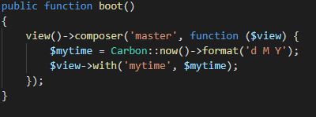
3. Pengunaan validator extend untuk alpha_dash (validasi untuk alphabet, angka, dash dan underscore) bernama not_contains agar angka dan underscore tidak diterima saat validasi.  
     
   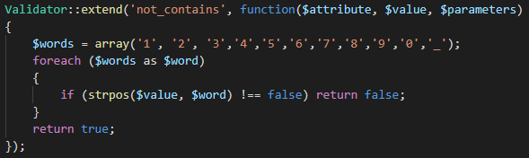  
   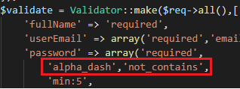
4. Validasi ada user di histori transaksi masih ada di database, kalo tidak ada maka buyer berubah menjadi deleted user agar tidak terjadi error.  
     
   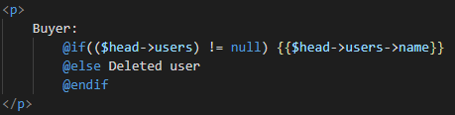

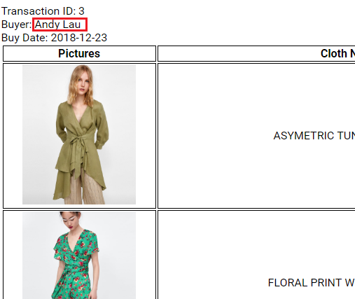  
Sebelum user dihapus  
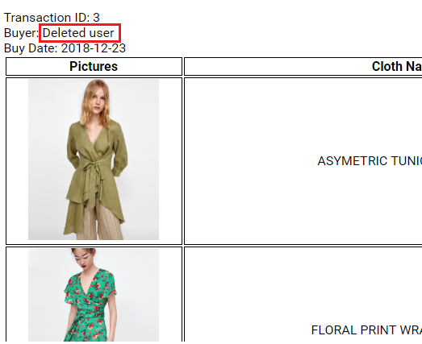  
Setelah user dihapus

1. Menggunakan number_format untuk format angka jadi format uang.  
     
   
2. Penggunaan 3 middleware untuk setiap role (guest, member, dan admin) untuk memudahkan routing.  
     
   